2022级学生 专业基础课开课计划
- 会计学 VBE1008 Financial Literacy and Decision Making
- 经济学 VBE1009 Economic Concepts and Application
- 管理学 VBE1011 People and Organisations
- 营销学 VBE1010 Marketing Theory and Practice

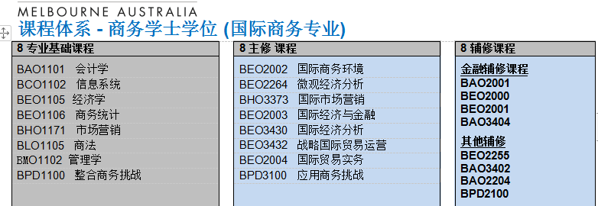

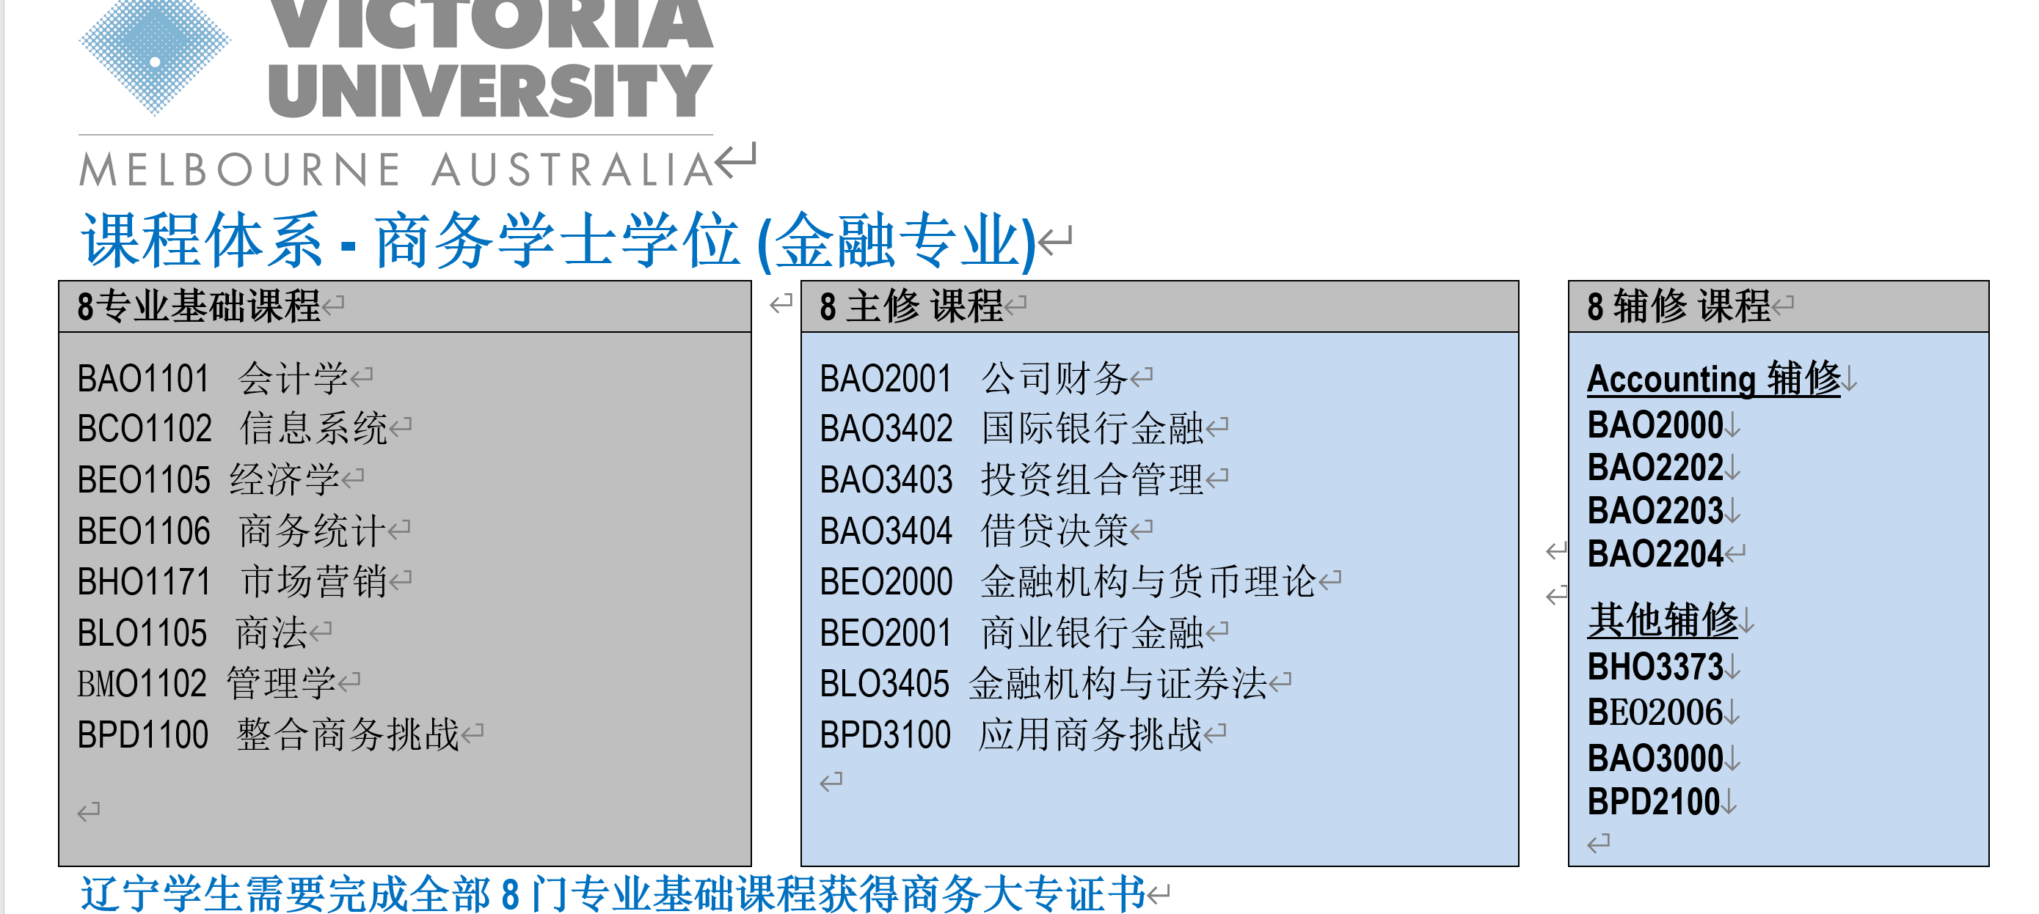

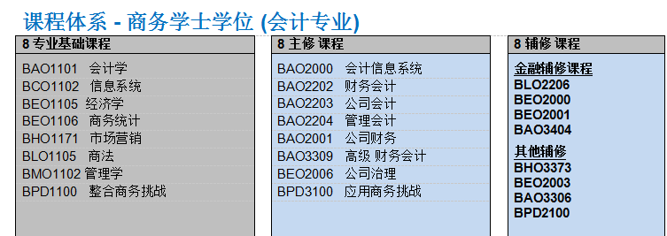

Liaoning teaching schedule for Semester 2 Asia 2023
Week beginning | Bachelor of Business  (Accounting) |  | Bachelor of Business  (Banking & Finance) |  | Bachelor of Business  (International Trade)
Week beginning | 2020 Intake | 2021 Intake | 2020 Intake | 2021 Intake | 2020 Intake | 2021 Intake
 | BEO2001  Commercial Banking and Finance  （BEO2000  金融机构与货币理论） | BHO3373  International Marketing  (市场营销） | BEO2001  Commercial Banking and Finance  （BEO2000  金融机构与货币理论） | BHO3373  International Marketing  (市场营销） | BEO2001  Commercial Banking and Finance  （BEO2000  金融机构与货币理论） | BHO3373  International Marketing  (市场营销）
 | BAO2203  Corporate Accounting  （BAO 2202  财务会计) | BAO2000  Accounting Information Systems  （会计学） | BAO2203  Corporate Accounting  （BAO 2202  财务会计) | BAO2000  Accounting Information Systems  （会计学） | BEO3430  International Economic Analysis  （经济学） | BEO2255  Applied Statistics for Business  （商务统计）
 | BPD2100  International Business Challenge  （IBC） | BAO2001  Corporate Finance  （会计学） | BPD2100  International Business Challenge  （IBC） | BAO2001  Corporate Finance  （会计学） | BPD2100  International Business Challenge  （IBC） | BAO 2001  Corporate Finance  （会计学）
 | BLO2206  Tax Law  （商法） | BEO2006 Corporate Regulation | BAO3403  Investment Portfolio  （会计学） | BEO2006  Corporate Regulation | BEO2004  International Trade Practices | BEO2002  International Business Context
新增两门课 | BEO2000  Financial Institutions & Monetary Theory  （经济学）  BAO2202  Financial Accounting  (BAO2000) |  | BEO2000  Financial Institutions & Monetary Theory  （经济学）  BAO2202  Financial Accounting  (BAO2000) |  | BEO2000  Financial Institutions & Monetary Theory  （经济学）

20级和21级学生选课原则：
- 按照专业和年级选课
- 满足前期课通过的条件
- 每人每学期可以注册4门课（包括专业基础课和学位课之和）
- 新增两门课：BEO2000 Financial Institutions and Monetary Theory和BAO2202 Financial Accounting，20级挂科学生及往届需要重修的学生可以注册，但得满足前期课通过的条件，且每人本学期最多可注册4门课。
- 20级学生第七或第八学期，之前挂过一门课，并且不是前期课的学生，有且只有一次机会允许注册5门课，但是需要汇总信息之后，经VU方逐一审核通过。
- 所有的专业主修课程（8门）和专业辅修课程(4门)都是必修课，不可以替代。
- 其他辅修课程（4门）中：BPD 2100 是所有专业的必修课，不可以替代。
- 大专课挂3门及以上不能进入学位课。

